ana.perez@example.com

|  |
| --- |
| Icono símbolo arrobaAna  Desarrollo  Banco El Cafecito  Ciudad de Guatemala |
| Icono teléfonoEstimado Ana:  Desarrolladora  123456789  Pèrez  Ana  Para darle información sobre el diagrama de flujo ATM  Redacción del Informe de Errores  Inicio del Proceso:  Comienza con un óvalo que represente el inicio del proceso. Etiqueta este símbolo como “Inicio”.  Luego, agrega una flecha que indique el siguiente paso.  Ingreso del Código de Usuario:  Después del inicio, coloca un rectángulo que represente el ingreso del código de usuario. Etiqueta este paso como “Ingresar código de usuario”.  Conecta una flecha desde el inicio hacia este rectángulo.  Verificación de Contraseña:  A continuación, agrega otro rectángulo para verificar la contraseña. Etiqueta este paso como “Verificar contraseña”.  Si la contraseña es correcta, sigue adelante; de lo contrario, pasa al siguiente paso.  Tres Intentos de Contraseña Incorrecta:  Agrega un rombo (símbolo de decisión) después de la verificación de contraseña.  Si la contraseña es incorrecta, conecta una flecha hacia un rectángulo que represente “Tres intentos restantes”.  Si los tres intentos fallan, conecta una flecha hacia un rectángulo que indique “Bloquear terminal”.  Verificación de Estado de Cuenta:  Después de la verificación de contraseña (si es correcta), agrega un rectángulo para verificar el estado de cuenta. Etiqueta este paso como “Verificar estado de cuenta”.  Si el estado de cuenta es válido, continúa; de lo contrario, finaliza el proceso.  Acciones Disponibles:  Agrega un rombo para representar las opciones disponibles (por ejemplo, “Realizar depósito”, “Realizar transferencia”, etc.).  Si elige “Realizar depósito”, verifica si la cuenta existe y solicita el monto.  Si elige otra acción, verifica nuevamente los datos de usuario y contraseña, así como la existencia de la cuenta y el monto necesario.  Atentamente  Adriano Desarrollador  Adjunto |

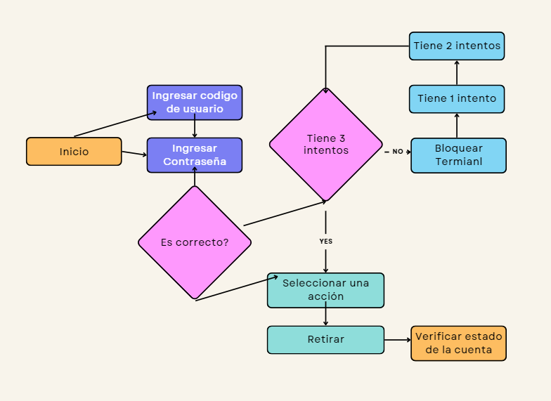 Como debe ir

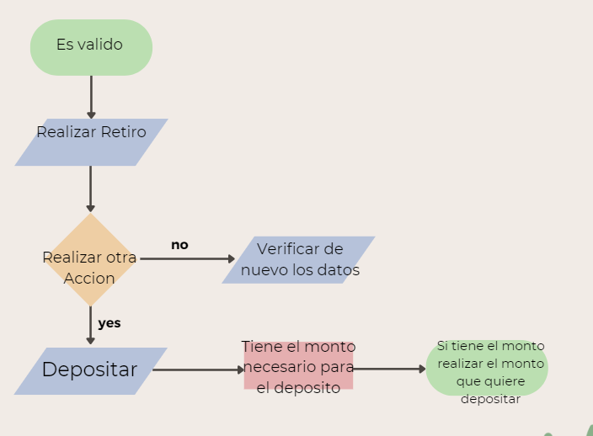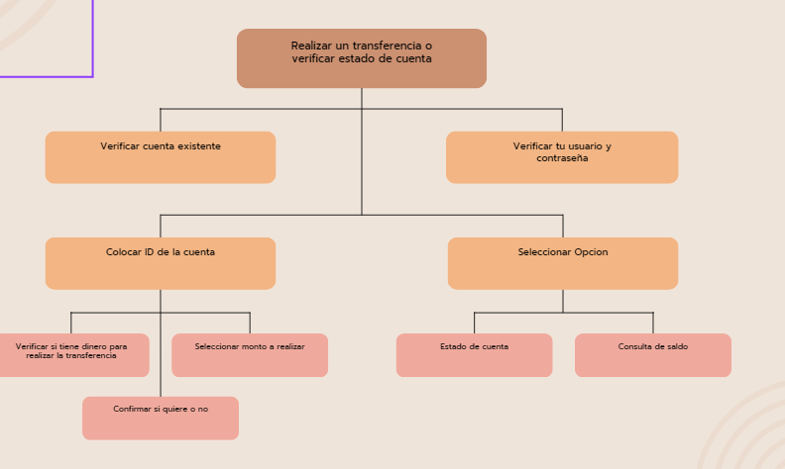

juan.perez@example.com

|  |
| --- |
| Icono símbolo arrobaJuan  Calidad  Banco El Cafecito  Ciudad de Guatemala |
| Icono teléfonoEstimado Juan:  Analista  123456780  Rodrìguez  Juan  Para darle información sobre el diagrama de flujo ATM  Redacción del Informe de Errores  Inicio del Proceso:  Comienza con un óvalo que represente el inicio del proceso. Etiqueta este símbolo como “Inicio”.  Luego, agrega una flecha que indique el siguiente paso.  Ingreso del Código de Usuario:  Después del inicio, coloca un rectángulo que represente el ingreso del código de usuario. Etiqueta este paso como “Ingresar código de usuario”.  Conecta una flecha desde el inicio hacia este rectángulo.  Verificación de Contraseña:  A continuación, agrega otro rectángulo para verificar la contraseña. Etiqueta este paso como “Verificar contraseña”.  Si la contraseña es correcta, sigue adelante; de lo contrario, pasa al siguiente paso.  Tres Intentos de Contraseña Incorrecta:  Agrega un rombo (símbolo de decisión) después de la verificación de contraseña.  Si la contraseña es incorrecta, conecta una flecha hacia un rectángulo que represente “Tres intentos restantes”.  Si los tres intentos fallan, conecta una flecha hacia un rectángulo que indique “Bloquear terminal”.  Verificación de Estado de Cuenta:  Después de la verificación de contraseña (si es correcta), agrega un rectángulo para verificar el estado de cuenta. Etiqueta este paso como “Verificar estado de cuenta”.  Si el estado de cuenta es válido, continúa; de lo contrario, finaliza el proceso.  Acciones Disponibles:  Agrega un rombo para representar las opciones disponibles (por ejemplo, “Realizar depósito”, “Realizar transferencia”, etc.).  Si elige “Realizar depósito”, verifica si la cuenta existe y solicita el monto.  Si elige otra acción, verifica nuevamente los datos de usuario y contraseña, así como la existencia de la cuenta y el monto necesario.  Atentamente  Adriano Desarrollador  Adjunto |

 Como debe ir



marìa.perez@example.com

|  |
| --- |
| Icono símbolo arrobaMarìa  Diseño UI/UX  Banco El Cafecito  Ciudad de Guatemala |
| Icono teléfonoEstimado Marìa:  Diseñadora  123456781  Garcìa  Marìa  Para darle información sobre el diagrama de flujo ATM  Redacción del Informe de Errores  Inicio del Proceso:  Comienza con un óvalo que represente el inicio del proceso. Etiqueta este símbolo como “Inicio”.  Luego, agrega una flecha que indique el siguiente paso.  Ingreso del Código de Usuario:  Después del inicio, coloca un rectángulo que represente el ingreso del código de usuario. Etiqueta este paso como “Ingresar código de usuario”.  Conecta una flecha desde el inicio hacia este rectángulo.  Verificación de Contraseña:  A continuación, agrega otro rectángulo para verificar la contraseña. Etiqueta este paso como “Verificar contraseña”.  Si la contraseña es correcta, sigue adelante; de lo contrario, pasa al siguiente paso.  Tres Intentos de Contraseña Incorrecta:  Agrega un rombo (símbolo de decisión) después de la verificación de contraseña.  Si la contraseña es incorrecta, conecta una flecha hacia un rectángulo que represente “Tres intentos restantes”.  Si los tres intentos fallan, conecta una flecha hacia un rectángulo que indique “Bloquear terminal”.  Verificación de Estado de Cuenta:  Después de la verificación de contraseña (si es correcta), agrega un rectángulo para verificar el estado de cuenta. Etiqueta este paso como “Verificar estado de cuenta”.  Si el estado de cuenta es válido, continúa; de lo contrario, finaliza el proceso.  Acciones Disponibles:  Agrega un rombo para representar las opciones disponibles (por ejemplo, “Realizar depósito”, “Realizar transferencia”, etc.).  Si elige “Realizar depósito”, verifica si la cuenta existe y solicita el monto.  Si elige otra acción, verifica nuevamente los datos de usuario y contraseña, así como la existencia de la cuenta y el monto necesario.  Atentamente  Adriano Desarrollador  Adjunto |

 Como debe ir



carlos.perez@example.com

|  |
| --- |
| Icono símbolo arrobaCarlos  Infraestructura  Banco El Cafecito  Ciudad de Guatemala |
| Icono teléfonoEstimado Carlos:  Ingeniero  123456782  Lòpez  Carlos  Para darle información sobre el diagrama de flujo ATM  Redacción del Informe de Errores  Inicio del Proceso:  Comienza con un óvalo que represente el inicio del proceso. Etiqueta este símbolo como “Inicio”.  Luego, agrega una flecha que indique el siguiente paso.  Ingreso del Código de Usuario:  Después del inicio, coloca un rectángulo que represente el ingreso del código de usuario. Etiqueta este paso como “Ingresar código de usuario”.  Conecta una flecha desde el inicio hacia este rectángulo.  Verificación de Contraseña:  A continuación, agrega otro rectángulo para verificar la contraseña. Etiqueta este paso como “Verificar contraseña”.  Si la contraseña es correcta, sigue adelante; de lo contrario, pasa al siguiente paso.  Tres Intentos de Contraseña Incorrecta:  Agrega un rombo (símbolo de decisión) después de la verificación de contraseña.  Si la contraseña es incorrecta, conecta una flecha hacia un rectángulo que represente “Tres intentos restantes”.  Si los tres intentos fallan, conecta una flecha hacia un rectángulo que indique “Bloquear terminal”.  Verificación de Estado de Cuenta:  Después de la verificación de contraseña (si es correcta), agrega un rectángulo para verificar el estado de cuenta. Etiqueta este paso como “Verificar estado de cuenta”.  Si el estado de cuenta es válido, continúa; de lo contrario, finaliza el proceso.  Acciones Disponibles:  Agrega un rombo para representar las opciones disponibles (por ejemplo, “Realizar depósito”, “Realizar transferencia”, etc.).  Si elige “Realizar depósito”, verifica si la cuenta existe y solicita el monto.  Si elige otra acción, verifica nuevamente los datos de usuario y contraseña, así como la existencia de la cuenta y el monto necesario.  Atentamente  Adriano Desarrollador  Adjunto |

 Como debe ir



laura.perez@example.com

|  |
| --- |
| Icono símbolo arrobaLaura  Calidad  Banco El Cafecito  Ciudad de Guatemala |
| Icono teléfonoEstimado Laura:  Tester  123456783  Martìnez  Laura  Para darle información sobre el diagrama de flujo ATM  Redacción del Informe de Errores  Inicio del Proceso:  Comienza con un óvalo que represente el inicio del proceso. Etiqueta este símbolo como “Inicio”.  Luego, agrega una flecha que indique el siguiente paso.  Ingreso del Código de Usuario:  Después del inicio, coloca un rectángulo que represente el ingreso del código de usuario. Etiqueta este paso como “Ingresar código de usuario”.  Conecta una flecha desde el inicio hacia este rectángulo.  Verificación de Contraseña:  A continuación, agrega otro rectángulo para verificar la contraseña. Etiqueta este paso como “Verificar contraseña”.  Si la contraseña es correcta, sigue adelante; de lo contrario, pasa al siguiente paso.  Tres Intentos de Contraseña Incorrecta:  Agrega un rombo (símbolo de decisión) después de la verificación de contraseña.  Si la contraseña es incorrecta, conecta una flecha hacia un rectángulo que represente “Tres intentos restantes”.  Si los tres intentos fallan, conecta una flecha hacia un rectángulo que indique “Bloquear terminal”.  Verificación de Estado de Cuenta:  Después de la verificación de contraseña (si es correcta), agrega un rectángulo para verificar el estado de cuenta. Etiqueta este paso como “Verificar estado de cuenta”.  Si el estado de cuenta es válido, continúa; de lo contrario, finaliza el proceso.  Acciones Disponibles:  Agrega un rombo para representar las opciones disponibles (por ejemplo, “Realizar depósito”, “Realizar transferencia”, etc.).  Si elige “Realizar depósito”, verifica si la cuenta existe y solicita el monto.  Si elige otra acción, verifica nuevamente los datos de usuario y contraseña, así como la existencia de la cuenta y el monto necesario.  Atentamente  Adriano Desarrollador  Adjunto |

 Como debe ir



javier.perez@example.com

|  |
| --- |
| Icono símbolo arrobaJavier  Desarrollo  Banco El Cafecito  Ciudad de Guatemala |
| Icono teléfonoEstimado Javier:  Programador  123456784  Sànchez  Javier  Para darle información sobre el diagrama de flujo ATM  Redacción del Informe de Errores  Inicio del Proceso:  Comienza con un óvalo que represente el inicio del proceso. Etiqueta este símbolo como “Inicio”.  Luego, agrega una flecha que indique el siguiente paso.  Ingreso del Código de Usuario:  Después del inicio, coloca un rectángulo que represente el ingreso del código de usuario. Etiqueta este paso como “Ingresar código de usuario”.  Conecta una flecha desde el inicio hacia este rectángulo.  Verificación de Contraseña:  A continuación, agrega otro rectángulo para verificar la contraseña. Etiqueta este paso como “Verificar contraseña”.  Si la contraseña es correcta, sigue adelante; de lo contrario, pasa al siguiente paso.  Tres Intentos de Contraseña Incorrecta:  Agrega un rombo (símbolo de decisión) después de la verificación de contraseña.  Si la contraseña es incorrecta, conecta una flecha hacia un rectángulo que represente “Tres intentos restantes”.  Si los tres intentos fallan, conecta una flecha hacia un rectángulo que indique “Bloquear terminal”.  Verificación de Estado de Cuenta:  Después de la verificación de contraseña (si es correcta), agrega un rectángulo para verificar el estado de cuenta. Etiqueta este paso como “Verificar estado de cuenta”.  Si el estado de cuenta es válido, continúa; de lo contrario, finaliza el proceso.  Acciones Disponibles:  Agrega un rombo para representar las opciones disponibles (por ejemplo, “Realizar depósito”, “Realizar transferencia”, etc.).  Si elige “Realizar depósito”, verifica si la cuenta existe y solicita el monto.  Si elige otra acción, verifica nuevamente los datos de usuario y contraseña, así como la existencia de la cuenta y el monto necesario.  Atentamente  Adriano Desarrollador  Adjunto |

 Como debe ir



andrea.perez@example.com

|  |
| --- |
| Icono símbolo arrobaAndrea  Proyecto  Banco El Cafecito  Ciudad de Guatemala |
| Icono teléfonoEstimado Andrea:  Coordinadora  123456785  Fernàndez  Andrea  Para darle información sobre el diagrama de flujo ATM  Redacción del Informe de Errores  Inicio del Proceso:  Comienza con un óvalo que represente el inicio del proceso. Etiqueta este símbolo como “Inicio”.  Luego, agrega una flecha que indique el siguiente paso.  Ingreso del Código de Usuario:  Después del inicio, coloca un rectángulo que represente el ingreso del código de usuario. Etiqueta este paso como “Ingresar código de usuario”.  Conecta una flecha desde el inicio hacia este rectángulo.  Verificación de Contraseña:  A continuación, agrega otro rectángulo para verificar la contraseña. Etiqueta este paso como “Verificar contraseña”.  Si la contraseña es correcta, sigue adelante; de lo contrario, pasa al siguiente paso.  Tres Intentos de Contraseña Incorrecta:  Agrega un rombo (símbolo de decisión) después de la verificación de contraseña.  Si la contraseña es incorrecta, conecta una flecha hacia un rectángulo que represente “Tres intentos restantes”.  Si los tres intentos fallan, conecta una flecha hacia un rectángulo que indique “Bloquear terminal”.  Verificación de Estado de Cuenta:  Después de la verificación de contraseña (si es correcta), agrega un rectángulo para verificar el estado de cuenta. Etiqueta este paso como “Verificar estado de cuenta”.  Si el estado de cuenta es válido, continúa; de lo contrario, finaliza el proceso.  Acciones Disponibles:  Agrega un rombo para representar las opciones disponibles (por ejemplo, “Realizar depósito”, “Realizar transferencia”, etc.).  Si elige “Realizar depósito”, verifica si la cuenta existe y solicita el monto.  Si elige otra acción, verifica nuevamente los datos de usuario y contraseña, así como la existencia de la cuenta y el monto necesario.  Atentamente  Adriano Desarrollador  Adjunto |

 Como debe ir



david.perez@example.com

|  |
| --- |
| Icono símbolo arrobaDavid  Infraestructura  Banco El Cafecito  Ciudad de Guatemala |
| Icono teléfonoEstimado David:  Arquitecto  123456786  Ruiz  David  Para darle información sobre el diagrama de flujo ATM  Redacción del Informe de Errores  Inicio del Proceso:  Comienza con un óvalo que represente el inicio del proceso. Etiqueta este símbolo como “Inicio”.  Luego, agrega una flecha que indique el siguiente paso.  Ingreso del Código de Usuario:  Después del inicio, coloca un rectángulo que represente el ingreso del código de usuario. Etiqueta este paso como “Ingresar código de usuario”.  Conecta una flecha desde el inicio hacia este rectángulo.  Verificación de Contraseña:  A continuación, agrega otro rectángulo para verificar la contraseña. Etiqueta este paso como “Verificar contraseña”.  Si la contraseña es correcta, sigue adelante; de lo contrario, pasa al siguiente paso.  Tres Intentos de Contraseña Incorrecta:  Agrega un rombo (símbolo de decisión) después de la verificación de contraseña.  Si la contraseña es incorrecta, conecta una flecha hacia un rectángulo que represente “Tres intentos restantes”.  Si los tres intentos fallan, conecta una flecha hacia un rectángulo que indique “Bloquear terminal”.  Verificación de Estado de Cuenta:  Después de la verificación de contraseña (si es correcta), agrega un rectángulo para verificar el estado de cuenta. Etiqueta este paso como “Verificar estado de cuenta”.  Si el estado de cuenta es válido, continúa; de lo contrario, finaliza el proceso.  Acciones Disponibles:  Agrega un rombo para representar las opciones disponibles (por ejemplo, “Realizar depósito”, “Realizar transferencia”, etc.).  Si elige “Realizar depósito”, verifica si la cuenta existe y solicita el monto.  Si elige otra acción, verifica nuevamente los datos de usuario y contraseña, así como la existencia de la cuenta y el monto necesario.  Atentamente  Adriano Desarrollador  Adjunto |

 Como debe ir



sandra.perez@example.com

|  |
| --- |
| Icono símbolo arrobaSandra  Datos  Banco El Cafecito  Ciudad de Guatemala |
| Icono teléfonoEstimado Sandra:  Analista  123456787  Gòmez  Sandra  Para darle información sobre el diagrama de flujo ATM  Redacción del Informe de Errores  Inicio del Proceso:  Comienza con un óvalo que represente el inicio del proceso. Etiqueta este símbolo como “Inicio”.  Luego, agrega una flecha que indique el siguiente paso.  Ingreso del Código de Usuario:  Después del inicio, coloca un rectángulo que represente el ingreso del código de usuario. Etiqueta este paso como “Ingresar código de usuario”.  Conecta una flecha desde el inicio hacia este rectángulo.  Verificación de Contraseña:  A continuación, agrega otro rectángulo para verificar la contraseña. Etiqueta este paso como “Verificar contraseña”.  Si la contraseña es correcta, sigue adelante; de lo contrario, pasa al siguiente paso.  Tres Intentos de Contraseña Incorrecta:  Agrega un rombo (símbolo de decisión) después de la verificación de contraseña.  Si la contraseña es incorrecta, conecta una flecha hacia un rectángulo que represente “Tres intentos restantes”.  Si los tres intentos fallan, conecta una flecha hacia un rectángulo que indique “Bloquear terminal”.  Verificación de Estado de Cuenta:  Después de la verificación de contraseña (si es correcta), agrega un rectángulo para verificar el estado de cuenta. Etiqueta este paso como “Verificar estado de cuenta”.  Si el estado de cuenta es válido, continúa; de lo contrario, finaliza el proceso.  Acciones Disponibles:  Agrega un rombo para representar las opciones disponibles (por ejemplo, “Realizar depósito”, “Realizar transferencia”, etc.).  Si elige “Realizar depósito”, verifica si la cuenta existe y solicita el monto.  Si elige otra acción, verifica nuevamente los datos de usuario y contraseña, así como la existencia de la cuenta y el monto necesario.  Atentamente  Adriano Desarrollador  Adjunto |

 Como debe ir



pablo.perez@example.com

|  |
| --- |
| Icono símbolo arrobaPablo  Desarrollo  Banco El Cafecito  Ciudad de Guatemala |
| Icono teléfonoEstimado Pablo:  Desarrollador  123456788  Gonzàlez  Pablo  Para darle información sobre el diagrama de flujo ATM  Redacción del Informe de Errores  Inicio del Proceso:  Comienza con un óvalo que represente el inicio del proceso. Etiqueta este símbolo como “Inicio”.  Luego, agrega una flecha que indique el siguiente paso.  Ingreso del Código de Usuario:  Después del inicio, coloca un rectángulo que represente el ingreso del código de usuario. Etiqueta este paso como “Ingresar código de usuario”.  Conecta una flecha desde el inicio hacia este rectángulo.  Verificación de Contraseña:  A continuación, agrega otro rectángulo para verificar la contraseña. Etiqueta este paso como “Verificar contraseña”.  Si la contraseña es correcta, sigue adelante; de lo contrario, pasa al siguiente paso.  Tres Intentos de Contraseña Incorrecta:  Agrega un rombo (símbolo de decisión) después de la verificación de contraseña.  Si la contraseña es incorrecta, conecta una flecha hacia un rectángulo que represente “Tres intentos restantes”.  Si los tres intentos fallan, conecta una flecha hacia un rectángulo que indique “Bloquear terminal”.  Verificación de Estado de Cuenta:  Después de la verificación de contraseña (si es correcta), agrega un rectángulo para verificar el estado de cuenta. Etiqueta este paso como “Verificar estado de cuenta”.  Si el estado de cuenta es válido, continúa; de lo contrario, finaliza el proceso.  Acciones Disponibles:  Agrega un rombo para representar las opciones disponibles (por ejemplo, “Realizar depósito”, “Realizar transferencia”, etc.).  Si elige “Realizar depósito”, verifica si la cuenta existe y solicita el monto.  Si elige otra acción, verifica nuevamente los datos de usuario y contraseña, así como la existencia de la cuenta y el monto necesario.  Atentamente  Adriano Desarrollador  Adjunto |

 Como debe ir

